前言:autocomplete預設query時間 預設是300

也就是所謂的0.3秒

有些廠裡面打很慢的 打一下就猛刷

造成會query的很多次 建議清單也會一直刷

因此針對廠裡面打得慢的 我目前經考量之後

queryDelay=”1000” or queryDelay=”2000”

1000等於 1秒 2000等於2秒

基本上打五六個英文數字 應該夠用了

就算用貼的 我也還可以接受…

但有些人基本上是用貼的 然後忍耐度又不高的

如果queryDelay設太高 等一兩秒可能就…..

有一好沒兩好 只能取均衡

但如果兩種都想要呢?

以下就是針對兩種都想要的處理方式

* 前提

我基本上習慣都會設

1. minQueryLength=”2” or 3
2. queryDelay=”1000” or 2000

* (解法)用貼的如何處理呢

1. autocomplete 增加onkeyup處理

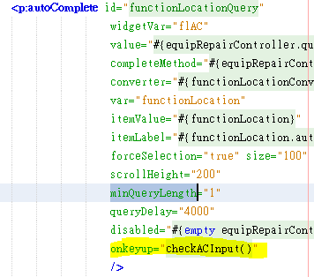

1. 寫對應的javascript function

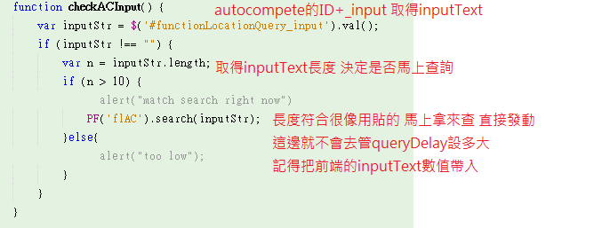

1. 如何取得autocomplete的inputText

這邊我是使用autocomplete的ID 再加上”_input”

即可取得前端的value

1. 根據關鍵長度 判斷是否可以直接查
2. 使用autocomplete widgetvar 帶參數 直接查詢

以上基本上做法

很像給autocomplete一個上限或邊界值

符合就不管delay設多少

直接查

=>因此手打的 會delay查 不會瘋狂刷,用貼的也可以符合直接查